Impacto Académico - Encuesta alumnos UNQ - 2017

Equipo de Investigación:
Director: Walter René Chiquia
Codirector: Rodolfo Oscar Fernández Ziegler

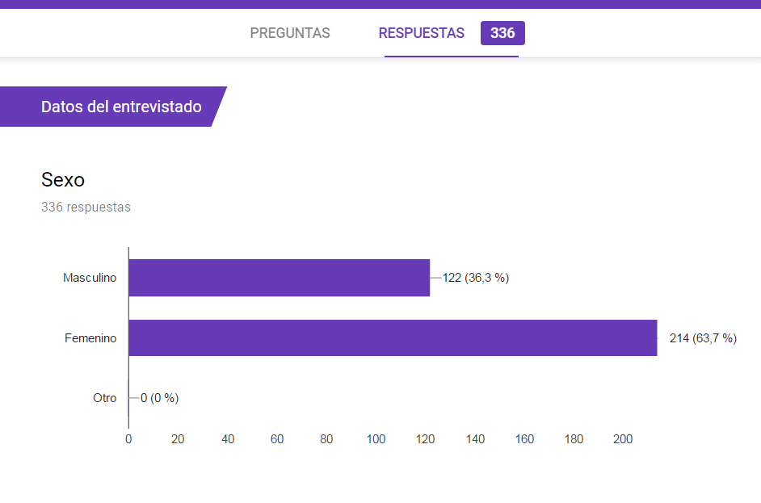

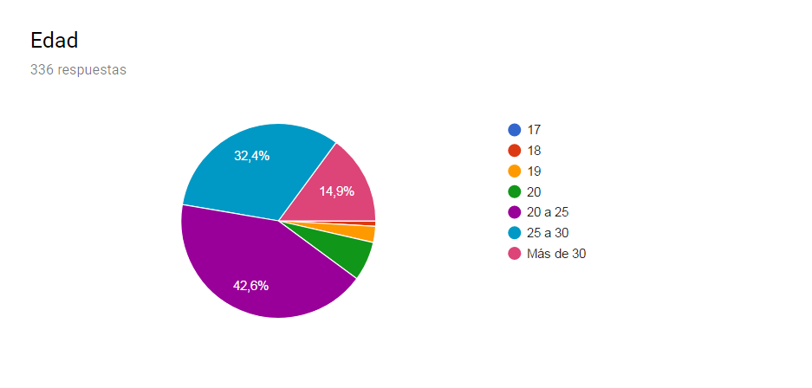

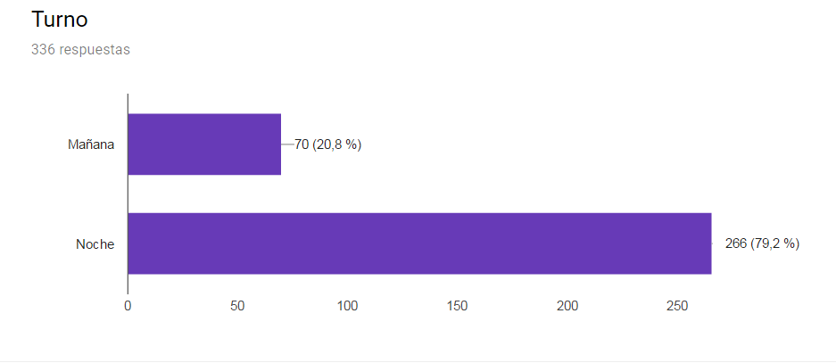

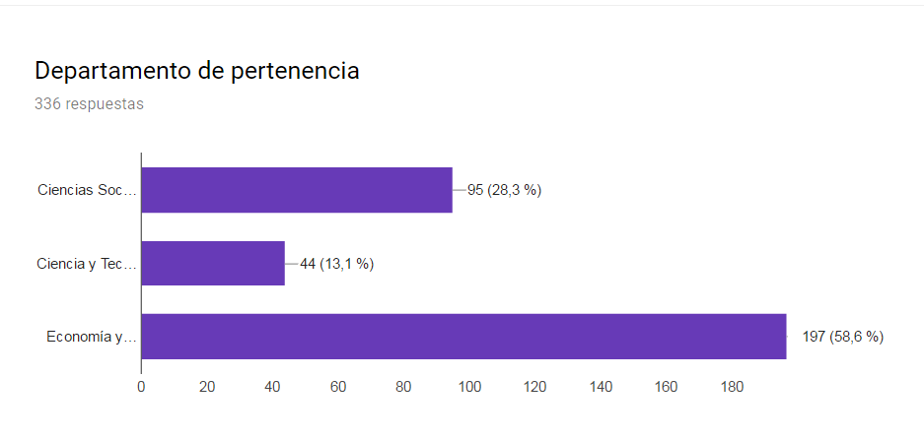

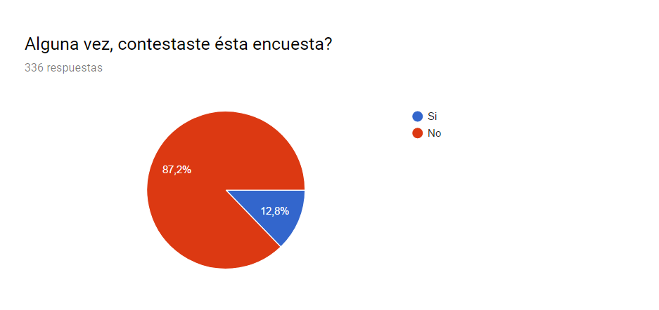

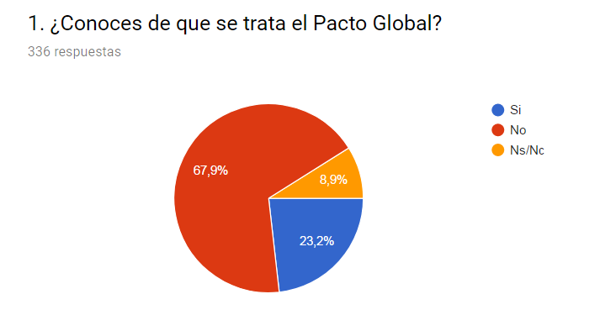

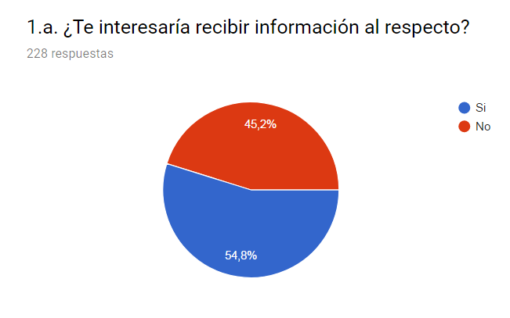

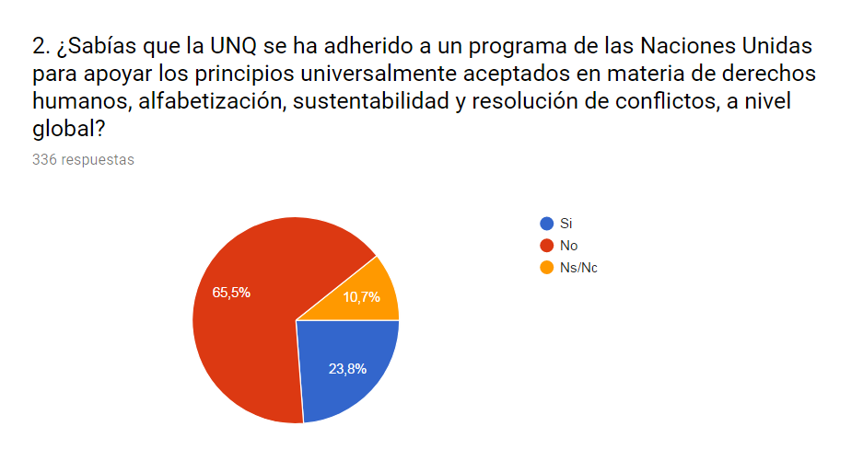

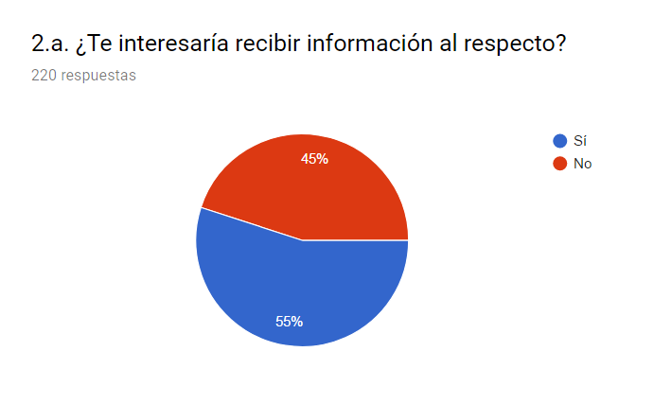

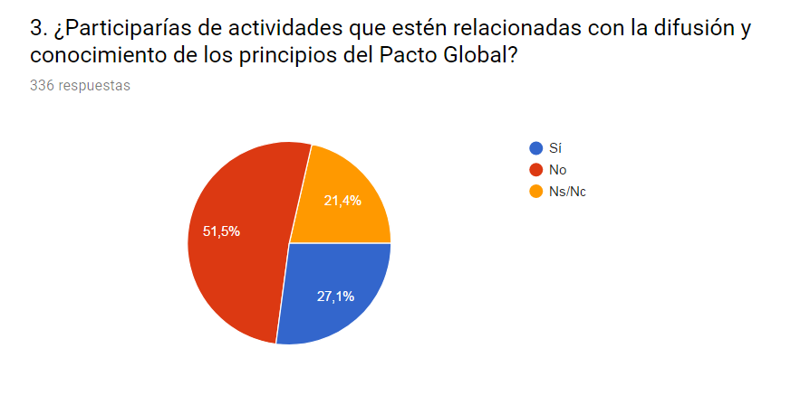

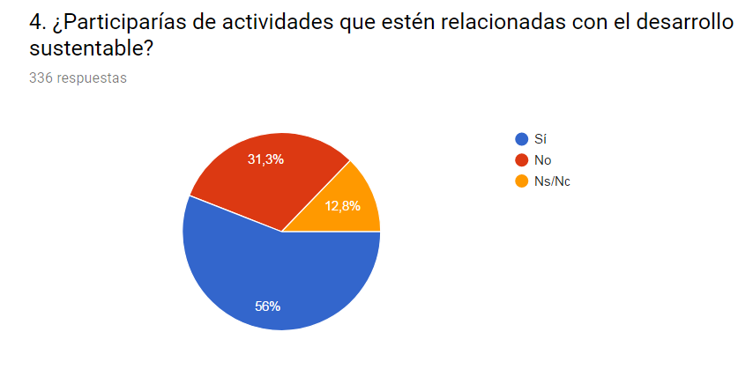

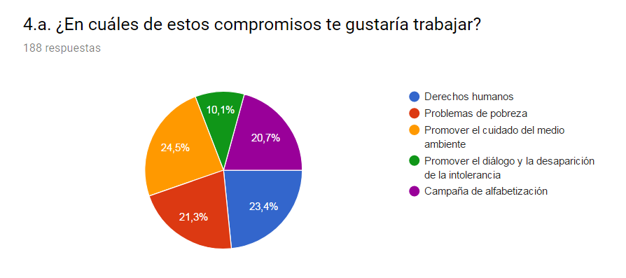

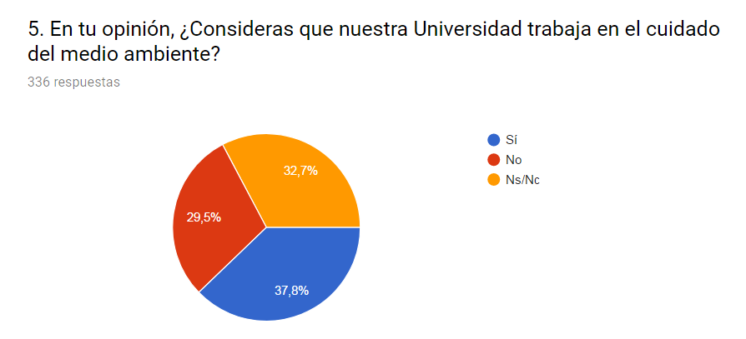

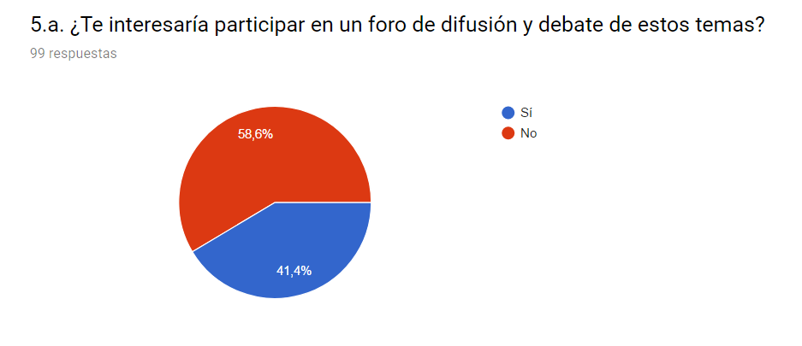

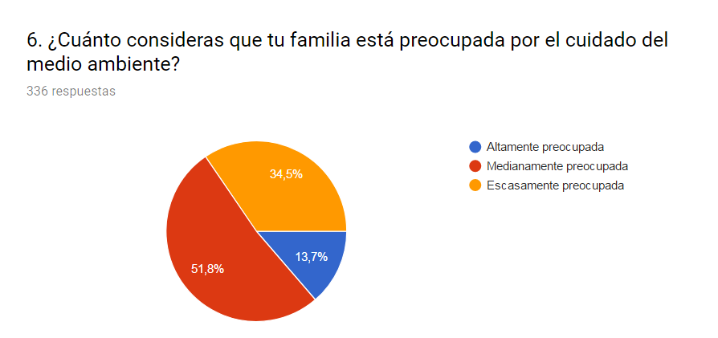

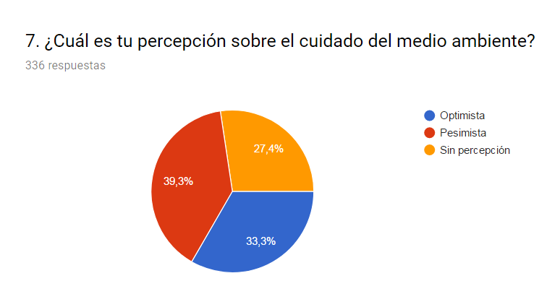

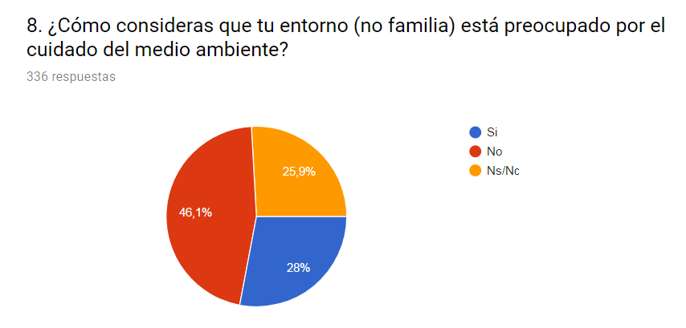

PRINCIPALES CONCLUSIONES OPERATIVO 2017

Estado del conocimiento:
El 67,9% de los Alumnos desconocen el Pacto Global y el 65,5% no está informado sobre la adhesión de la UNQ al United Nations Academic Impact. Sin embargo existe interés para recibir información del 45,2% de los encuestados.
Participación:
El 51,5% no participaría para difundir temáticas sobre el Pacto Global, sin embargo el 56% lo realizaría sobre Desarrollo Sustentable, de los cuales el 27,1% desea participar en actividades sobre Medio Ambiente.
Opinión:
El 37,8% de los encuestados opinan que la UNQ trabaja en el cuidado del medio ambiente, a pesar que el 51,8% opina que su familia está medianamente preocupada por el tema. Sin embargo el 33,3% posee una percepción optimista y el 39,3% pesimista.
Para finalizar, el 41,4% de los encuestados poseen interés de participar en Cursos de Concientización y Capacitación.

